Faoliyat yuritayotgan advokatlarni “Oʻzbekiston Respublikasi Adliya vazirligiga 30 yil” esdalik nishoni
bilan taqdirlash yuzasidan
TAKLIFLAR

T/r | F.I.O.  Tugʻilgan yili va joyi |  | Egallab turgan lavozimi |  | Umumiy mehnat staji |  | Adliya tizimidagi mehnat staji |  |  | Rasm  (3x4)
Qoraqalpogʻiston Respublikasi
1 | Bagibekov Umar Baltabaevich  05.03.1963 y.  QR Ellikkal'a tumani |  | “Nilufar Hulkar” avdokatlik byurosi  advokati  1994-yildan advokat |  | 34 |  | 0 |  |  | 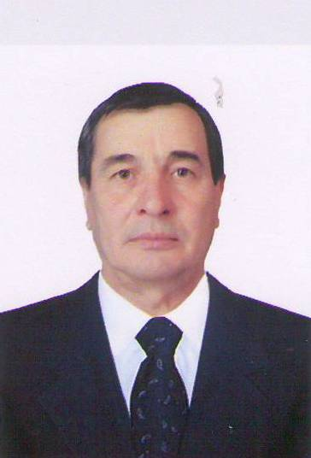
2 | Allamuratov Maksim Qalmuratovich  17.09.1959-y.  QR Shumanoy tumani |  | «ADILLIK TAREPINDE» advokatlik byurosi advokati  2012-yildan advokat |  | 29 |  | 0 |  |  | 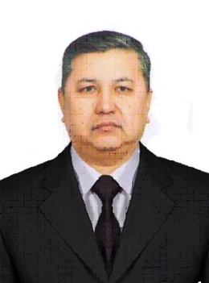  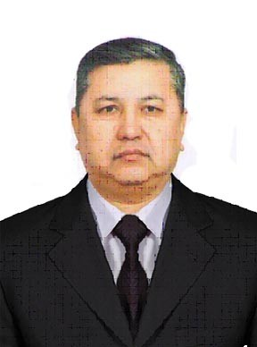
Andijon viloyati
1 | Qoraboyeva Dilorom Komilovna  06.07.1961-yil  Quva tumani |  | Andijon shahar “Andijon” advokatlar hay’ati advokati |  | 15 |  |  |  |  | 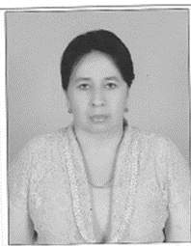
2 | Tojiboyev Toxirbek Abduraxmanovich  11.02.1960-yil  Shahrixon tumani |  | Andijon shahar “Himoya” advokatlik firmasi advokati |  | 17 |  |  |  |  | 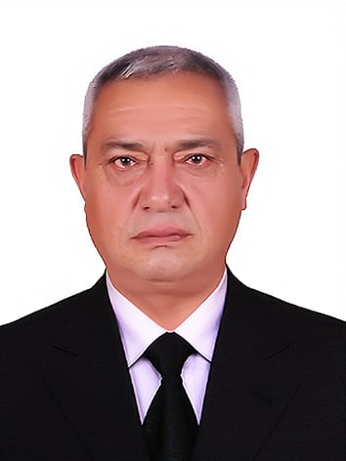
Buxoro viloyati
1 | Rajabov Sa’dullo Qozoqovich  14.02.1950-y.  Qorako‘l tumani |  | 2009-yil 10-iyuldan  Buxoro viloyat “BUXORO” advokatlar hay’ati advokati, boshqaruvchisi |  | 54 |  | 37
2 | Udalova Yelena Aleksandrovna  16.04.1983-y.  Buxoro shahri |  | 2011-yil 29-iyuldan  Buxoro viloyat “PRO ET CONTRA” advokatlik byurosi advokati, boshqaruvchisi |  | 17 |  | 16 |  |  | 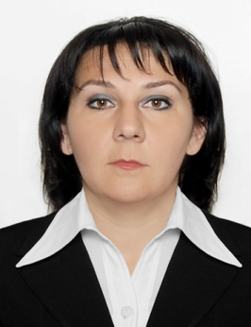
Jizzax viloyati
1 |  | Rasulov Ruzibay  Isakovich  25.12.1960-y.  Jizzax tumani |  | 2014-yil 10-avgustdan “KAFOLAT” advokatlar hay’ati advokati |  | 45 |  |  | 7 |  |  | 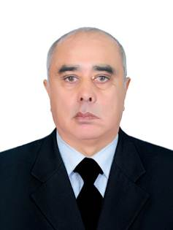
2 |  | Axmedov Abdulla Asrorovich  18.07.1982-y.  Jizzax tumani |  | 2015-yil 3-avgustdan “SEVINCH” advokatlar hay’ati advokati |  | 18 |  |  | 6 |  |  | 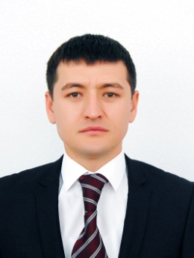
Qashqadaryo viloyat
1 | Umarov Farxod Buriyevich 30.08.1968-y.  Qamashi tumani |  | 2016-yil 29-fevraldan  Qarshi shahar “Nasaf kafolatli himoya” advokatlik buyorosi advokati |  | 28 |  | 21
2 | Sapayeva Sharofat Kurambayevna  28.12.1957-y.  Urganch shahri |  | 2010-yil 2-fevraldan Shahrisabz tuman “Kesh-Qalqon” advokatlik firmasi |  | 48 |  | 22
Navoiy viloyati
1. |  | Tolibov Dilshod  Muxtorovich  17.10.1988-y  Buxoro viloyati |  | 2014-yildan  “Baxs Navoiy” advokatlar hayati advokati lavozimida ishlab kelmoqda |  | 10 |  |  | - |  |  | 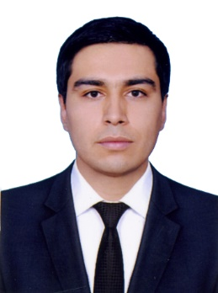
2. |  | Boboyorov Mustafo Abdullaevich  05.05.1960-y  Navoiy viloyati |  | 2014-yildan  “ZARAFSHON BARKAMOL NUR” advokatlar byurosi advokati lavozimida ishlab kelmoqda |  | 41 |  |  | - |  |  | 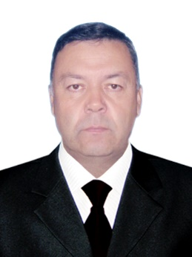
Namangan viloyati
1 | Jamolov Uktamjon Rustamovich  15-sentyabr 1972-yil  Pop tumani |  | Oʼzbekiston Respublikasi Advokatlar palatasi Namangan viloyat hududiy boshqarmasi boshligʼining oʼrinbosari-maslahatchi (oʼrindoshlik)  Namangan viloyati “Uktamjon Rustamovich” advokatlik byurosi rahbari, advokat |  | 31 yil |  | 14 |  |  | 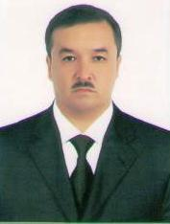
2 | Inamova Yelena Xusanovna  14-may 1963-yil Namangan shahri |  | Namangan viloyat “IXLOS” advokatlik firmasi boshqaruvchisi, advokat |  | 41 yil |  | 11 |  |  | 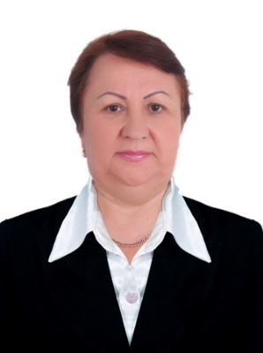
Samarqand viloyati
1 | Muxtarova Ozoda Axmedjanovna  09.02.1963-y  Samarqand shahri |  | Samarqand shahar, XUSENOV K.M advokatlar hay’atiadvokati |  | 23 |  |  |  |  | 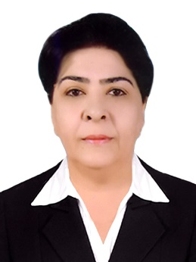
2 | Gaybullayeva Zamira Amonovna  30.06.1960-y  Jomboy shahri |  | Samarqand shahar, Siyob advokatlar hay’ati advokati |  | 38 |  |  |  |  | 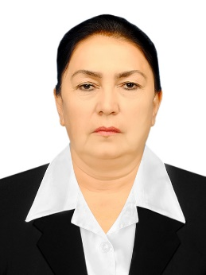
Sirdaryo viloyati
1 |  | Хаbibullayev Ibroxim Inomovich  21.11.1971-y.  Sirdaryo viloyati ,Boyovut tumani |  | 2008-yil 14-noyabrdan “LEGAL ASSISTANCE” advokatlik byurosining advokati. |  | 33 |  |  | 29 |  |  | 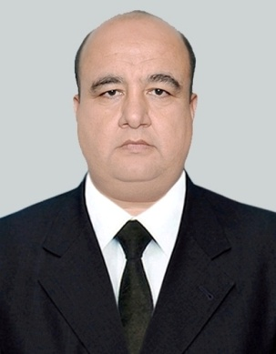
2 |  | Urakov Furkatjon Radjapovich  28.01.1973-y.  Guliston shahri |  | 2009-yil 12-iyuldan “ABSOLVO” advokatlar ha’yati advokati |  | 30 |  |  | 27 |  |  | 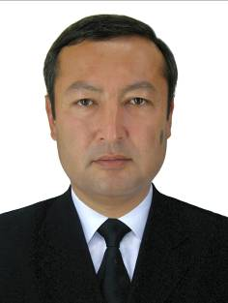
Surxondaryo viloyati
1 | Normamatov Ziyadullo Muxammadiyevich  01.01.1961-y.  Бойсун туман |  | 2009-yildan boshlab “NAJOT-QOʻRGʻONI”  advokatlik byurosi advokati |  | 20 |  |  | 20
2 | Tursunov Raxmatillo |  | 2004-yildan “SURXON HAQIQAT MASKANI” advokatlar hay’at advokati |  | 46 |  |  | 17
Фарғона вилоят
1 | Butaboyev Umid Abduraxmonovich  24.10.1977 yil,  Uchko‘prik tumani |  | Advokatlar palatasi Farg‘ona viloyat hududiy  boshqarmasi boshlig‘i |  | 27 yil |  |  | 20 yil |  | 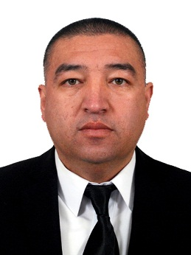
2 | Mirzaliyev  Adxamjon Zokirovich  08.06.1967 yil,  Bog‘dod tuman |  | Advokatlar palatasi Farg‘ona viloyat hududiy  boshqarmasi boshlig‘o‘rinbosari, maslaxatchi |  | 37 yil |  | 14 yil |  |  | 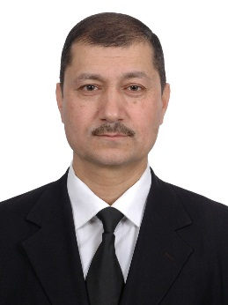
Xorazm viloyati
1 | Annazarov Ruslanbek  Saydullaevich  04.04.1961-y.  Xiva shahri |  | 2013-yildan O'zbekiston Respublikasi Advokatlar palatasi Xorazm viloyat hududiy boshqarmasi boshlig'i |  | 43 |  | 25 |  |  | 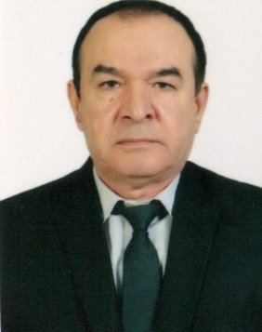
2 | Polvanov Atabek Jumaniyazovich  04.03.1960-y.  Xiva tuman |  | 2011-yildan “Usta Jumaniyaz avlodlari” advokatlik byurosi advokati |  | 44 |  | 28 |  |  | 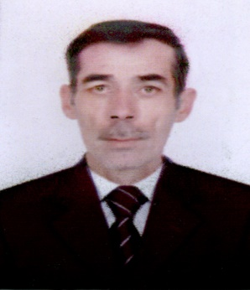
Toshkent viloyati
1 | Solovyeva Nadejda Nikolayevna  29.10.1958-y.  Toshkent viloyati |  | 1998-yil 3-martdan  Toshkent viloyati, Chirchiq shahar “QONUN” advokatlik firmasi advokati |  | 40 |  | - |  |  | 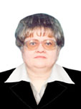
2 | Rasulev Abdijalil To‘laganovich  15.08.1952-y.  Toshkent viloyati |  | 2009-yil 14-iyuldan  Toshkent viloyati, Chirchiq shahar “XIMOYACHI ABDUJALIL VA XAMKORLAR” advokatlik firmasi advokati |  | 47 |  | - |  |  | 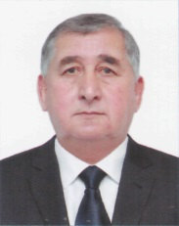
Toshkent shahar
1 | Sherdonayev Ne'mat Karshiyevich 03.08.1976-y Toshkent shahri |  | 2015-yil 27-yanvardan Toshkent shahar Mirobod tumanida “FORCE IN JUSTICE” Advokatlik byurosi advokati |  | 15 |  | 15 |  |  | 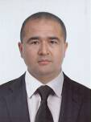
2 | Shermatov Shuxrat Turgunovich 11.07.1971-y  Toshkent shahri |  | 2014 yil 20-martdan Toshkent shahar, Mirzo Ulug'bek tumanida "AL-SIT HUQUQ" Advokatlar hay'ati advokati |  | 28 |  | 13 |  |  | 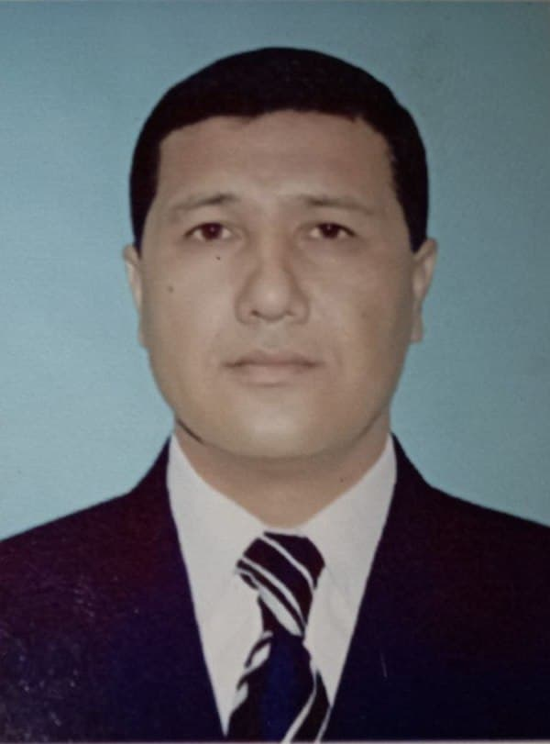
Advokatlar palatasi
1. | Sadikov Shuhrat Shavkatovich  28.01.1962-y.  Samarqand shahri |  | Samarqand shahri “Qomus” advokatlar hay’ati advokati  Advokatlar palatasi raisi o‘rinbosari |  | 25 |  | - |  |  | 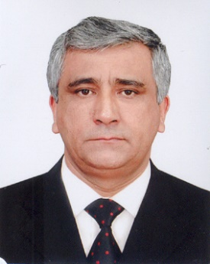
2. | Hamroqulov Bahodir Mamasharifovich  11.06.1979-y.  Samaraqand viloyati |  | Toshkent shahar “ABSOLVO BONA FIDES” advokatlik firmasi advokati, yuridik fanlari doktori,  Advokatlar palatasi huzuridagi Oliy malaka  komissiyasi raisi |  | 19 |  | 18 |  |  | 